基于：

HTTP协议

用git clone httpaddress,把线上的repository link到本地shop folder下，第一层shop是我们建的目录，第二层shop是指网上的repository

<https://github.com/lyqing9153/shop.git>

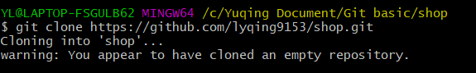

在仓库上做对应的操作（提交缓存区，提交本地仓库，提交线上仓库，拉取线上仓库）

和本地的一样操作完以后，要做：

git push

然而，首次往线上仓库shop提交内容时，有可能出现405致命错误，原因是 不是任何人都可以往线上仓库提交内容，必须需鉴权.

需要修改“.git/config”如下：



之后再push一次，如果看到如下内容，就可以刷新hub，看到新上传的文件了。

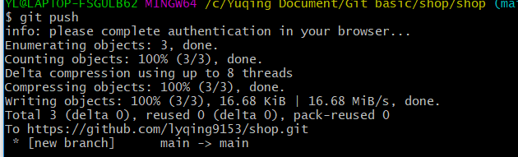

**拉取线上仓库：**git pull

Note：

在每天工作第一件事就是先git pull拉去线上最新的版本；

每天下班前要做的就是git push，将本地代码提交到线上仓库

基于ssh协议

它影响github对于用户的身份鉴权方式，对于git的具体操作（提交本地，添加注释，提交远程...）没有影响

生成公私钥对指令需自行安装（OpenSSH）：ssh-keygen -t rsa -C “注册邮箱”

步骤：

下载OpenSSH

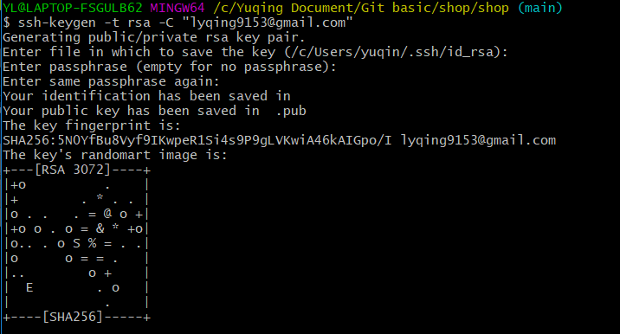

执行后续git操作，与先前一样

A clone线上仓库到本地（git clone）

B 修改文件后添加缓存区 就是用git add

C git push

**分支：git把提交的记录串成类似于时间轴的东西，成为main分支**

查看分支: git branch

创建分支: git branch 分支名

切换分支: git checkout 分支名

删除分支: git branch -d 分支名

合并分支: git merge 被合并的分支名

查看分支：



当前分支前面有*的标记

创建分支

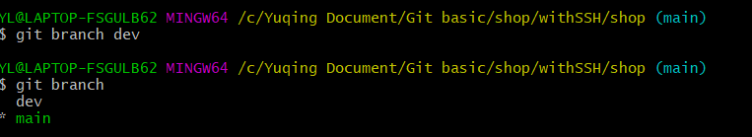

切换分支

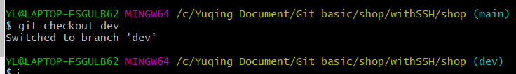

合并分支

在分支dev下新建的readme文件，转换会main的时候会看不到.。

同样，如果dev中创建一个文件，在main中对该文件进行修改并上传本地，之后切换会dev中，也会看不见main中添加的字。所以想要内容出现，可以合并main和dev。

Dev下

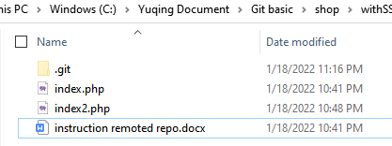

Main下

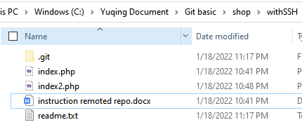

因为互相不影响，我们可以合并两个分支的内容：

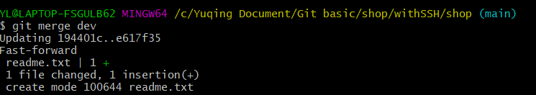

删除分支

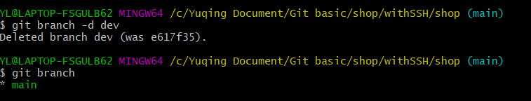

注意：在删除分支时，一定要先退出要删除的分支，然后才能删除

合并所有分支以后需要将master分支提交线上远程仓库中，保证本地和线上一致